Exercici: a continuació es representen gràficament unes funcions. Comprova que la seva representació gràfica és la que se’t donarà realitzant tots els càlculs necessaris (signe per regions. determinació de simetries, asímptotes, tall amb els eixos, creixement i decreixement, màxims i mínims, concavitat i convexitat, punts d’inflexió...):

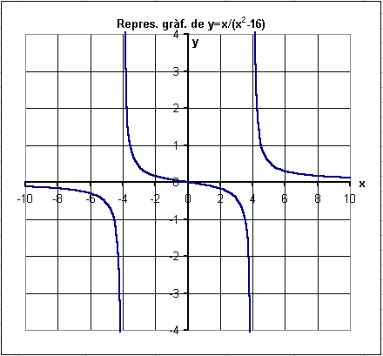 | 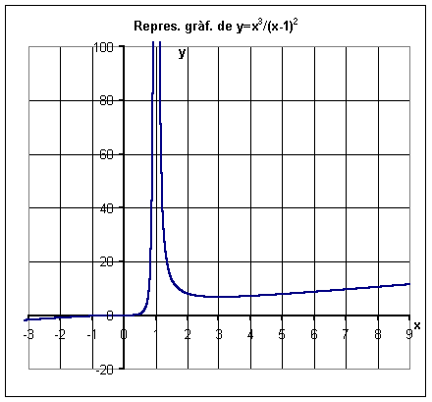
Dades destacables: Talla l’eix x i l’eix y en (0,0). És simètrica respecte de l’origen. Té com a AV la recta x=-4 i també la recta x=4. Té com a AH la recta y=0. Té un punt inflexió en (0,0). Domini, signe per regions, creixement i concavitat: ja es veuen a la gràfica. | Dades destacables: Talla l’eix x i l’eix y en (0,0). Té com a AV la recta x=1. Té com a AO la recta y=x+2. Té un mínim en (3,6’75). És còncava en (−∞,0) i convexa en (0,+ ∞)-{1}. Té un punt d’inflexió en (0,0). Domini, signe per regions i creixement: ja es veuen a la gràfica.

Exercici: a continuació es representen gràficament unes funcions. Comprova que la seva representació gràfica és la que se’t donarà realitzant tots els càlculs necessaris (signe per regions. determinació de simetries, asímptotes, tall amb els eixos, creixement i decreixement, màxims i mínims, concavitat i convexitat, punts d’inflexió...):

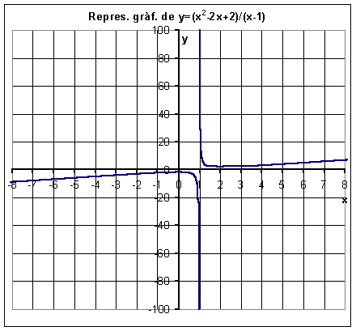 | 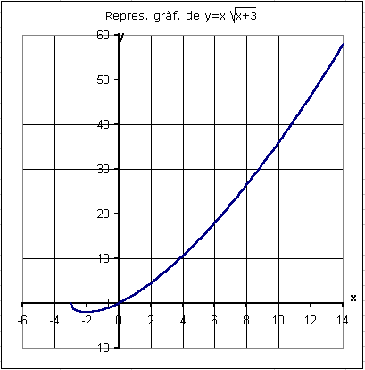
Dades destacables: Talla l’eix y en (0,-2). Té com a AV la recta x=1. Té com a AO la recta y=x-1. Té un màxim (0,-2) i un mínim en (2,2). És còncava en (-∞,1) i convexa en (1,+ ∞). Domini, signe per regions, i creixement: ja es veuen a la gràfica | Dades destacables: Talla l’eix x en (-3,0) i en (0,0). (0,0) és alhora punt de tall amb l’eix y. Té un mínim en (-2,-2). Domini, signe per regions, creixement i concavitat: ja es veuen a la gràfica.

Exercici: a continuació es representen gràficament unes funcions. Comprova que la seva representació gràfica és la que se’t donarà realitzant tots els càlculs necessaris (signe per regions. determinació de simetries, asímptotes, tall amb els eixos, creixement i decreixement, màxims i mínims, concavitat i convexitat, punts d’inflexió...):

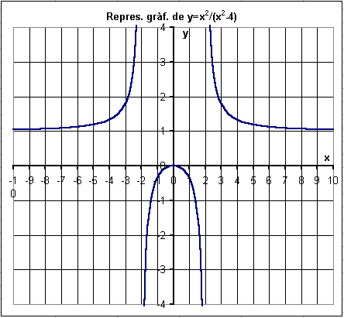 | 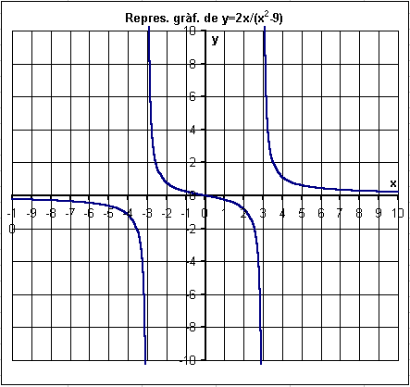
Dades destacables: Simètrica respecte de l’eix y. Té com a AV les rectes verticals x=-2 i x=2. Té com a AH la recta y=1. Talla simultàniament l’eix x i l’eix y en (0,0). En (0,0) té un màxim. Domini, signe per regions, creixement i concavitat: ja es veuen a la gràfica. | Dades destacables: Simètrica respecte de l’origen. Té com a AV les rectes verticals x=-3 i x=3. Té com a AH la recta horitzontal y=0. Talla simultàniament l’eix x i l’eix y en (0,0). Té un punt d’inflexió en (0,0). Domini, signe per regions, creixement i concavitat: ja es veuen a la gràfica.

